

Национальный исследовательский университет ИТМО

(Университет ИТМО)

Факультет систем управления и робототехники

Дисциплина: Теория идентификации

**Отчет по выполнению лабораторной работы №1.**

**Вариант 4**

Студенты:  
Яшник А.И.

Евстигнеев Д.М.

Группа: R34423

Преподаватель:Ведяков А.А.

Санкт-Петербург

2022

**Задача №1:**

Модель линейной регрессии:

$Y=x_{1}θ_{1}+x_{2}θ_{2}+x_{3}θ_{3}+V=X^{T}θ+V$,

где $X^{T}=\left[\begin{matrix}x_{1} & x_{2} & x_{3}\end{matrix}\right]$, $θ^{T}=\left[\begin{matrix}θ_{1} & θ_{2} & θ_{3}\end{matrix}\right]$, $V$- вектор шумов измерения;

Метод наименьших квадратов:

$\overset{̑}{θ}={\left(X^{T}X\right)}^{-1}X^{T}Y$, $\overset{̑}{Y}=X\overset{̑}{θ}$

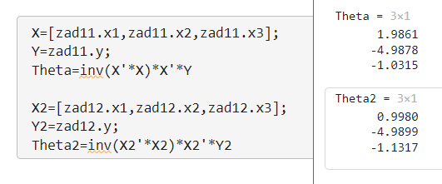

x=[zad11.x1,zad11.x2,zad11.x3];

y=zad11.y;

Theta1=inv(x'*x)*x'*y

X2=[zad12.x1,zad12.x2,zad12.x3];

Y2=zad12.y;

Theta2=inv(X2'*X2)*X2'*Y2

V1 = y - x*Theta1;

V2 = Y2 - X2*Theta2;

**Проверка гипотез:**

1. Проверим $E\left(V\right)=0$:

вычисленное значение мат ожидания для набора данных задания 1*: $E\left(V\right)=$* 0.0011, **гипотеза не подтвердилась**

Проверим $E\left(V\right)=0$:

вычисленное значение мат. ожидания для набора данных Задания 2***: $E\left(V\right)=$*** 0.0138, **гипотеза не подтвердилась**

1. Проверим $\det{(}X^{T}X)≠0$,

для набора данныхзадания 1*: $\det{(}X^{T}X)$ = 8.8299e+11*

**гипотеза подтвердилась**

$Проверим det{(}X^{T}X)≠0$,

для набора данныхзадания 2*: $\det{(}X^{T}X)=$ 1.6867e+12*

**гипотеза подтвердилась**

1. $Ε\{vx_{i}\}=Ε\{v\}Ε\{x_{i}\}$– гипотеза приблизительно подтверждается для набора данных задания 1:

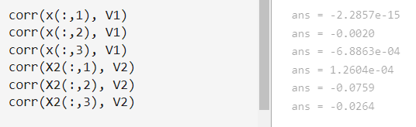

$Ε\{vx_{i}\}=Ε\{v\}Ε\{x_{i}\}$– гипотеза не подтверждается для набора данных задания 2:



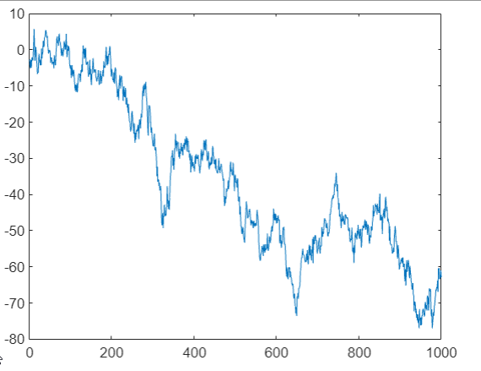

*Рис. 1. График исходного сигнала $y(t)$ (набор данных -* **zad11**).



*Рис. 2. График рассчитанной оценки $\overset{̑}{y}(t)$ (набор данных -* **zad11**).

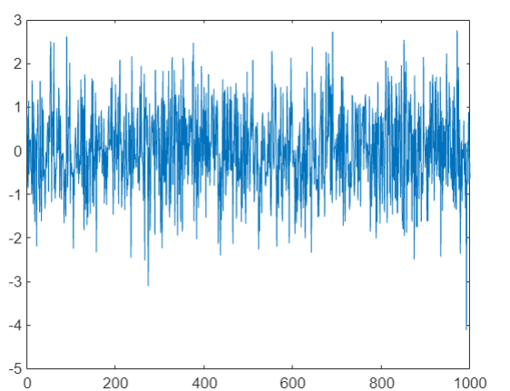

*Рис. 3. График ошибки оценивания $e(t)$*  (*набор данных -* **zad11**)

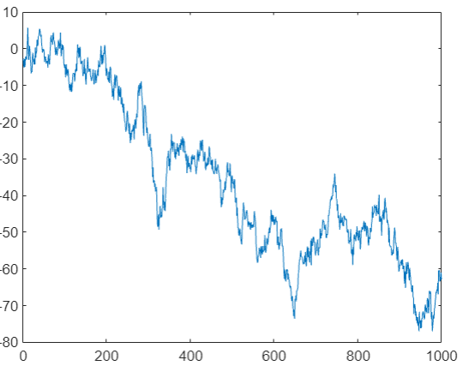

*Рис. 4. График исходного сигнала $y(t)$ (набор данных -* **zad12**).



*Рис. 5. График рассчитанной оценки $\overset{̑}{y}(t)$ (набор данных -* **zad12**).

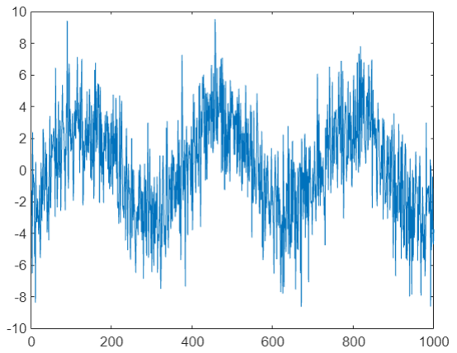

*Рис. 6. График ошибки оценивания $e(t)$*  (*набор данных -* **zad12**)

**Вывод**: Достоверность полученных результатов можно подтвердить визуально, наложив линию оценки на сигнальные точки и сравнив величины ошибок и оценок.

**Задание №2:**

Первая гипотеза в форме линейной регрессии:

$V=bT+c=X^{T}θ$,

где $X^{T}=\left[\begin{matrix}T & col\{1\}_{n}\end{matrix}\right]$, $θ^{T}=\left[\begin{matrix}b & c\end{matrix}\right]$;

Вторая гипотеза в форме линейной регрессии:

$V=aT^{2}+bT+c=X^{T}θ$,

где $X^{T}=\left[\begin{matrix}T^{2} & T & col\{1\}_{n}\end{matrix}\right]$, $θ^{T}=\left[\begin{matrix}a & b & c\end{matrix}\right]$;

X2_1=zad21.T;

Y2_1=zad21.V;

X2_2=zad22.T;

Y2_2=zad22.V;

E=ones(14,1);

H1_1=[X2_1 E];

H2_1=[X2_1.^2 X2_1 E];

H1_2=[X2_2 E];

H2_2=[X2_2.^2 X2_2 E];

a1_1=lsqr(H1_1,Y2_1);

a2_1=lsqr(H2_1,Y2_1);

a1_2=lsqr(H1_2,Y2_2);

a2_2=lsqr(H2_2,Y2_2);

y1_1=a1_1(1)*X2_1+a1_1(2);

y2_1=a2_1(1)*X2_1.^2+a2_1(2)*X2_1+a2_1(3);

y1_2=a1_2(1)*X2_2+a1_2(2);

y2_2=a2_2(1)*X2_2.^2+a2_2(2)*X2_2+a2_2(3);

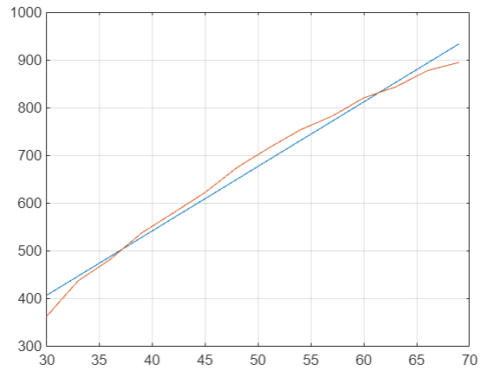

*Рис. 7. График исходного сигнала $y(t)$ и рассчитанной оценки $\overset{̑}{y}(t)$ (гипотеза 1, набор данных –* **zad21*)***

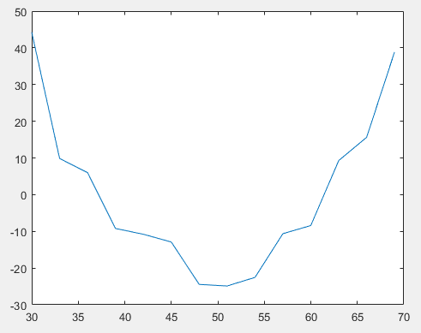

*Рис. 8. График ошибки оценивания $e(t)$*  (*гипотеза 1, набор данных –* **zad21**)

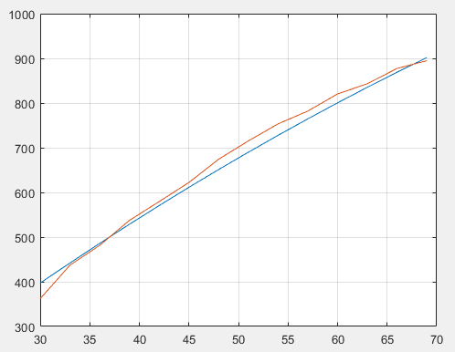

*Рис. 9. График исходного сигнала $y(t)$ и рассчитанной оценки $\overset{̑}{y}(t)$ (гипотеза 2, набор данных –* **zad21*)***

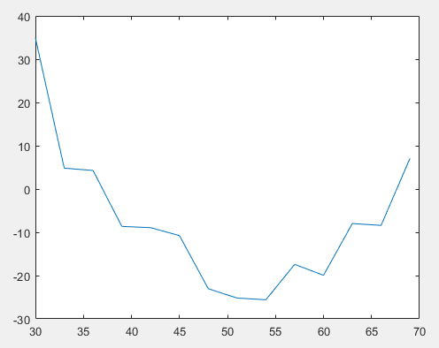

*Рис. 10. График ошибки оценивания $e(t)$*  (*гипотеза 2, набор данных –* **zad21**)

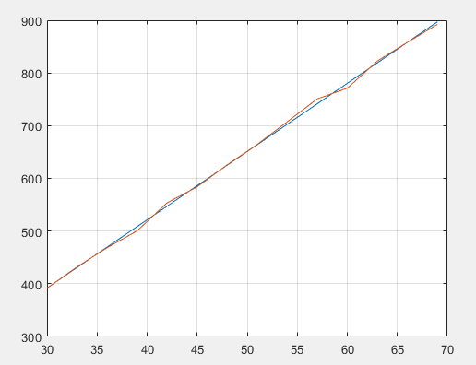

*Рис. 11. График исходного сигнала $y(t)$ и рассчитанной оценки $\overset{̑}{y}(t)$ (гипотеза 1, набор данных. –* **zad22*)***

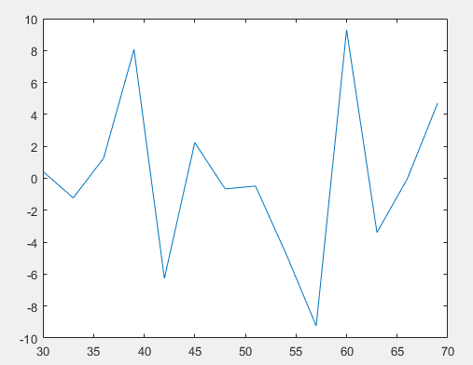

*Рис. 12. График ошибки оценивания $e(t)$*  (*гипотеза 1, н. д. –* **zad22**)

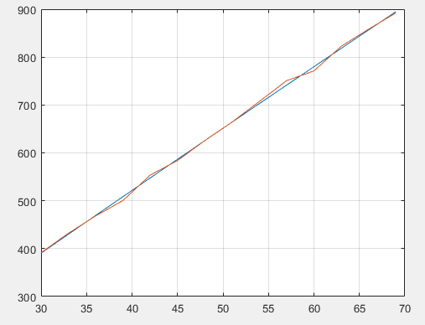

*Рис. 13. График исходного сигнала $y(t)$ и полученной оценки $\overset{̑}{y}(t)$ (гипотеза 2, н.д. –* **zad22*)***

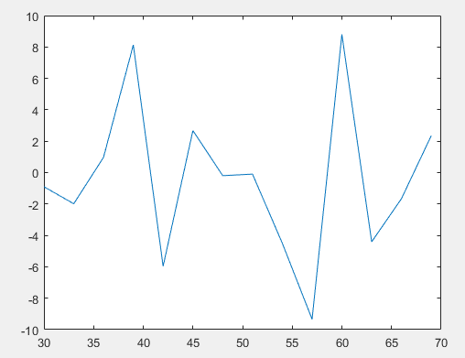

*Рис. 14. График ошибки оценивания $e(t)$*  (*гипотеза 2, н. д. –* **zad22**)

**Вывод:** Учитывая получившиеся данные об ошибке и оценки – можно сделать вывод о достоверности полученных данных

**Задание 3:**

Функция 1: $y\left(x\right)=p_{1}\sin\left(10x+p_{2}\right)$

$y\left(x\right)= p_{1}\left(\sin{10}x\cos{p_{2}}+\cos{10}x\sin{p_{2}}\right)=p_{1}^{*}\sin{10}x+p_{2}^{*}\cos{10}x$,

где $p_{1}^{*}=p_{1}\cos{p_{2}}$, $p_{2}^{*}=p_{1}\sin{p_{2}}$

$Y=X^{T}θ_{в}$, где $X^{T}=\left[\begin{matrix}\sin{10}x & \cos{10}x\end{matrix}\right]$, $θ_{в}^{T}=\left[\begin{matrix}p_{1}^{*} & p_{2}^{*}\end{matrix}\right]$;

${\overset{̑}{θ}}_{в}={\left(X^{T}X\right)}^{-1}X^{T}Y$, $\overset{̑}{Y}=X{\overset{̑}{θ}}_{в}$;

$p1=15.038;p2=1.18;$ 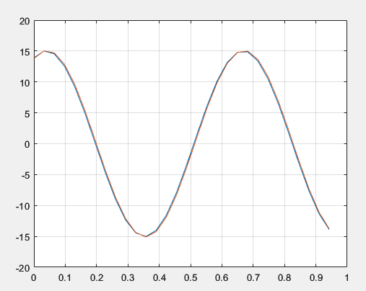

*Рис. 15. График исходного сигнала $y(t)$ и рассчитанной оценки $\overset{̑}{y}(t)$ (набор данных. –* ***zad31)***

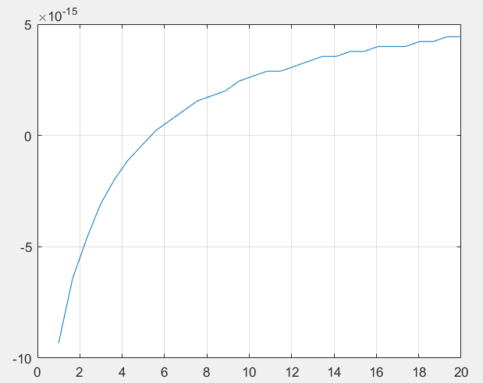

*Рис. 16. График ошибки оценивания $e(t)$*  (*набор данных –* ***zad31***)

Функция 2: $y\left(x\right)= \left(3^{p1}\right)*\left(x^{p2}\right)$

$$\log{y}=p1*log(3)+p2*log(x)$$

$Y=X^{T}θ_{в}$, $Y_{B}=\left(e^{Y}\right)$ где $X^{T}=\left[\begin{matrix}log⁡(3) & log⁡(x)\end{matrix}\right]$, $θ_{в}^{T}=\left[\begin{matrix}p1 & p2\end{matrix}\right]$;

Метод наименьших квадратов: ${\overset{̑}{θ}}_{в}={\left(X^{T}X\right)}^{-1}X^{T}Y$, $\overset{̑}{Y_{В}}=X{\overset{̑}{θ}}_{в}$; $\hat{Y}=e^{\overset{̑}{Y_{В}}}$

$p_{1}≈0.6$*, $p_{2}≈0.1$*

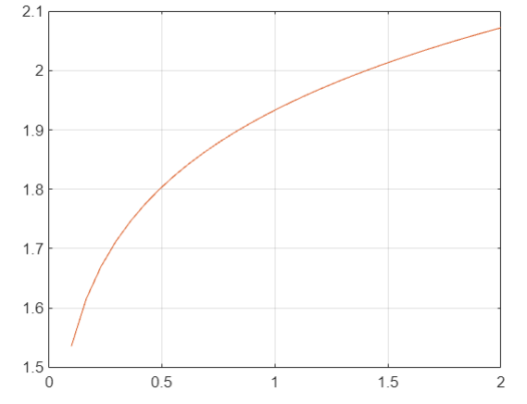

*Рис. 15. График исходного сигнала $y(t)$ и рассчитанной оценки $\overset{̑}{y}(t)$ ( набор данных –* **zad32*)***

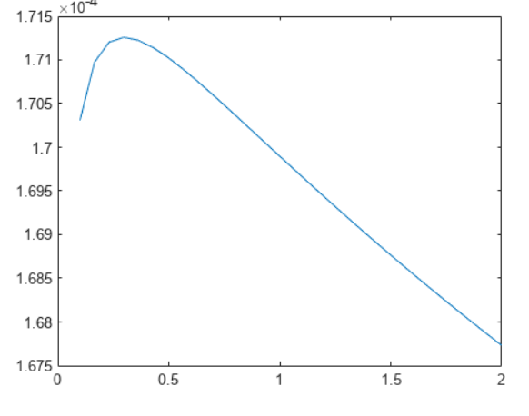

*Рис. 16. График ошибки оценивания $e(t)$*  (*набор данных. –* **zad32**)

**Вывод:** Метод наименьших квадратов является одним из наиболее распространенных методов аппроксимации данных. В этой лабораторной работе был использован метод наименьших квадратов для аппроксимации набора данных. В ходе выполнения была показана его простота и эффективность при решении задач аппроксимации.